Концепция модернизации российского образования на период до 2018 года ставит задачу достижения нового, современного качества образования, связанного с созданием условий для развития личности ребенка, способного
реализовать себя в социуме. Изменения в развитии общего образования в РФ потребовали изменений в содержании и организации методической работы в школе. В связи с этим предполагаются новое содержание профессионально-педагогической деятельности педагогов, их готовность осваивать и внедрять инновации, которые востребованы новой образовательной ситуацией.
В 2014-2015 учебном году школа работала над решением следующих задач:
1. Участие МОУ БСОШ №6 в реализации национальной образовательной инициативы «Наша новая школа».
2. Переход на Федеральные Государственные Образовательные Стандарты начального и среднего общего образования.
3. Управление достижением оптимальных конечных результатов работы
общеобразовательного учреждения:
3.1. Обеспечение уровня квалификации педагогических кадров, необходимого для успешного развития школы, повышение их профессиональной квалификации, научной информативности в области знания учебного предмета и смежных дисциплин;
3.2. Стимулирование работы учителей и школьных методических объединений к обмену передовым инновационным педагогическим опытом, применению новых методик обучения, использование в практике работы новых современных педагогических технологий;
3.3. Духовно-нравственное, патриотическое и гражданское воспитание учащихся через повышение воспитательного потенциала урока;
4. Повышение качества знаний и общей культуры учащихся:
4.1. Формирование общеучебных умений и навыков на репродуктивном уровне (у всех учащихся 1-4-х классов), на конструктивном и творческом (у всех учащихся 5-11-х классов);
4.2. Включение каждого школьника в работу на учебных занятиях в качестве активного участника и организатора образовательного процесса
4.3. Вовлечение учащихся в научно – исследовательскую работу через развитие проектной и творческой деятельности;
4.3. Повышение качества знаний в классах, имеющих низкое качество знаний относительно средних показателей по школе;
4.5.Профилактика преступности, девиантных форм поведения и пагубных привычек.
5. Реализация принципа сохранения физического и психического здоровья учащихся, использование здоровьесберегающих технологий в урочной и внеурочной деятельности.
6. Овладение всеми участниками образовательного процесса навыками
самообразования и определение собственной стратегии развития.

Единая методическая тема школы:
«Использование инновационных педагогических технологий в образовательном процессе, направленном на духовно-нравственное, интеллектуальное, творческое развитие личности, формирование гражданственности и патриотизма »

Методическая работа МБОУ БСОШ №6 направлена на выполнение поставленных задач и их реализацию через образовательную программу, программу развития школы и учебно - воспитательный процесс.
Научно-методическая деятельность школы осуществляется на информационно - деятельностном уровне и ведётся в следующих направлениях:
- Изучение нормативных программно-методических документов Министерства образования Российской Федерации, Министерства образования Московской области, Городского Комитета Образования Администрации г.Королева;
- Активное внедрение и использование достижений и рекомендаций психолого-педагогической науки;
- Изучение и внедрение достижений педагогов-новаторов в практику работы педагогического коллектива школы;
- Обобщение передового опыта учителей МБОУ БСОШ №6 на школьном, муниципальном, региональном и федеральном уровнях;
- Диагностика и прогнозирование результатов учебно-воспитательного процесса;
- Использование в учебно-воспитательном процессе современных методик, форм, видов, средств и новых педагогических технологий;
- Повышение профессионального уровня, развитие мировоззрения, личностных качеств членов педагогического коллектива, готовых к самообразованию и самосовершенствованию.
Формы методической работы
- Тематические педагогические советы, методические семинары, педагогические чтения, научно-практические конференции.
- Аттестация педагогических работников на подтверждение квалификационной категории и соответствие занимаемой должности.
- Обучение педагогических работников на курсах повышения квалификации учителей и курсах переподготовки педагогических работников.
- Участие педагогических работников в работе городских и региональных методических семинаров, конференций и т.д.
- Работа школьных методических объединений.
- Самообразование.
- Выставки, творческие отчеты учителей.
- Открытые уроки.

В школе функционируют 7 школьных методических объединений:
- историко-филологическое (русский язык и, литература, история, обществознание) - руководитель Н.М.Светлова, учитель русского языка и литературы высшей категории;
- физико-математическое (физика, математика, информатика) – руководитель Е.П. Никитина, учитель математики первой категории;
- естественно-научное (химия, биология, география, ОБЖ, физическая культура) – руководитель Н.В.Ломакина, учитель географии высшей категории;
- иностранных языков (английский язык) – руководитель А.С. Погодина, учитель английского языка первой категории;
- ХЭЦ(МХК, духовное краеведение Подмосковья, ИЗО, музыка, технология) – руководитель Т.П.Анучина, учитель ИЗО и МХК высшей категории;
- начальных классов - руководитель Е.А.Смаглий, учитель первой категории,
- классных руководителей – руководитель Е.В.Кудинова, педагог – организатор, учитель математики первой категории.

Педагоги школы изучают современные образовательные технологии. Опытно-экспериментальная работа по изучению и внедрению в практику педагогических технологий активно проводится на педсоветах, методических семинарах и в школьных методических объединениях, творческих группах учителей.
Муниципальное бюджетное образовательное учреждение Болшевская средняя общеобразовательная школа №6 г. в числе 16 субъектов Российской Федерации вошла в список участников совместного проекта Министерства образования и науки РФ и Министерства культуры РФ по апробации программы учебного предмета «Музыка». Программа учебного предмета «Музыка», включает модули внеурочной деятельности ребенка «Коллективное музицирование (хоровое пение)» и «Коллективное инструментальное музицирование».

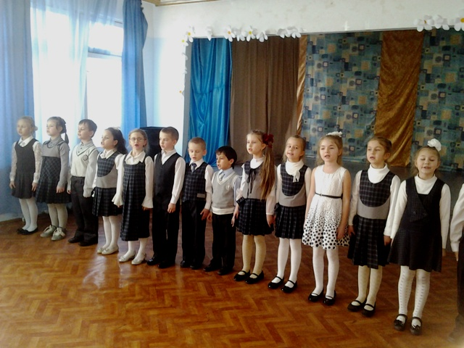

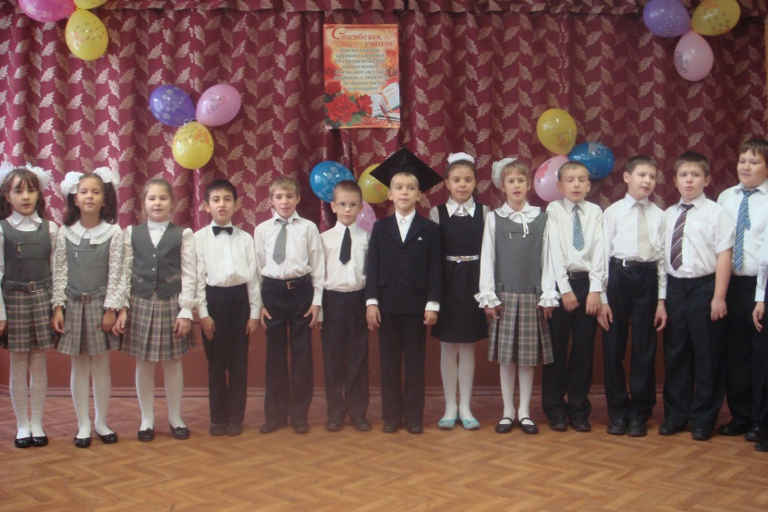
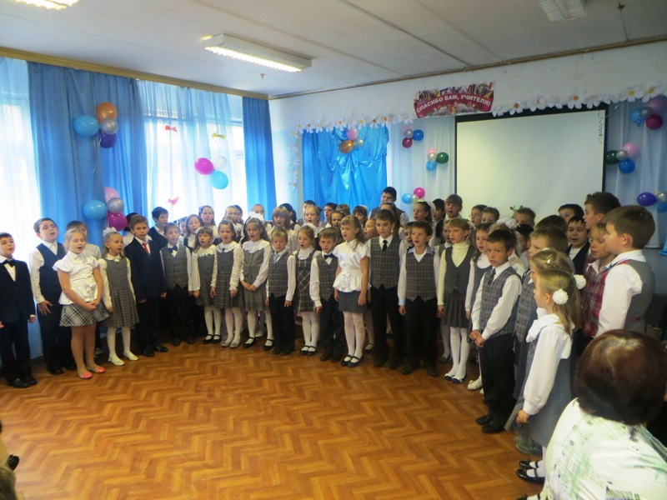

У школы есть сайтhttp://bsosh6.shkola.hc.ru/, на котором размешена вся официальная информация о МБОУ БСОШ №6, информация для учащихся и их родителей. Систематически сайт пополняется новостями, информационными сведениями, успехами учащихся. Работа сайта делает стены школы «прозрачными» для общества, родителей, работу учителей и учащихся – достоянием гласности, формирует общественное мнение о школе.
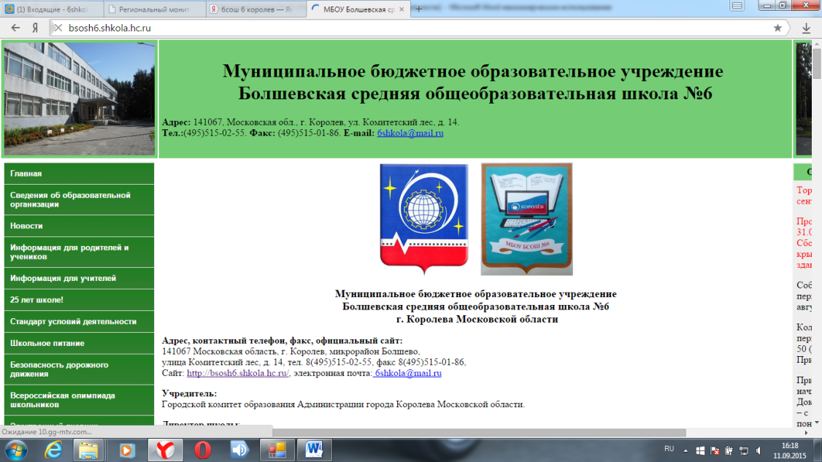

Свой собственный инновационный педагогический опыт педагоги нашей школы обобщают на региональном, муниципальном и школьных уровнях (на сайтах, на заседаниях МО и ГМО).
Публикуют свои статьи в различных печатных изданиях:
Уварова Т.А. – директор школы;
Анучина Т.П. – учитель МХК и ИЗО;
Тузов А. А. – учитель информатики;
Глущенко О.В. – учитель математики;
Светлова Н.М. – учитель русского языка и литературы.

Педагогические кадры
Обеспеченность школы педагогическими кадрами
Всего педагогических работников в штате - 30 чел., из них учителей – 25 чел. (на июнь 2015 года)
Школа в основном обеспечена педагогическими кадрами.
Средний возраст учителей – 53 года.

Качественные характеристики педагогических кадров
№ п/п | Показатели абсолютные | значение | %
1 | Общее кол-во педагогических работников ОУ | 31 | 100
2 | Совместителей | 0 | 0
3 | Руководителей:  из них:  с высшим образованием  имеющих:  высшую категорию  первую категорию  без категории | 5  5  2  2  1 | 100  100  40  40  20
4 | Учителей:  из них:  с высшим образованием  с высшим педагогическим образованием  со средне-специальным образованием  имеющих:  высшую категорию  первую категорию  вторую категорию  без категории (по стажу и образованию)  в соответствии с занимаемой должности  первой и высшей категории | 25  25  23  0  8  10  1  3  3  17 | 100  100  92  0  32  40  4  12  12  68
5 | Работающих пенсионеров  по возрасту  по выслуге лет | 18  14  4 | 58  45,2  12,9
6 | Молодых специалистов | 0 | 0
7 | Учителей начальной школы | 8 | 32
8 | Средний возраст педагогических работников | 53
8 | Почетный работник общего образования РФ | 6 | 24

В школе сформирован банк персонифицированных данных работников с целью отслеживания траектории профессионального развития каждого учителя.
Возрастной потенциал педагогических работников
год | До 30 лет | 30 – 40 лет | 40 – 50 лет | 50 – 55 лет | 55 – 60 лет | свыше 60 лет
2014-2015 | 3чел.-  9,7 % | 5 чел.-  16,1 % | 4 чел.- 12,9% | 4 чел.-  12,9 % | 7 чел. – 22,6% | 8 чел. – 25,8%
2013-2014 | 2 чел. – 6,5% | 4 чел. – 13% | 6 чел. – 19,4% | 4 чел. – 13% | 7 чел. – 22,6% | 8 чел. – 25,8%
2012-2013 | 2 чел. – 6,7% | 2 чел. – 6,7% | 6 чел. – 20 % | 6 чел. – 20% | 7 чел. – 23,3% | 7 чел. – 23,3%
2011-2012 | 1 чел. – 3,8% | 1 чел. –3,8% | 4 чел. –15,4% | 9 чел. –34,6% | 4 чел. – 15,4% | 6 чел. – 23%

В 2014-2015учебном году были награждены:
Почетной грамотой городского комитета образования администрации города Королеваза многолетний добросовестный труд, использование в работе передовых педагогических технологий, высокопрофессиональную организацию учебного процесса и успешную работу по воспитанию и обучению учащихся
- Светлова Надежда Михайловна;
- Шпинёва Вера Ивановна
- Кудинова Елена Владимировна
Почетной грамотой администрации школы за многолетний добросовестный труд, использование в работе передовых педагогических технологий, успешную работу по воспитанию и обучению учащихся и в связи с Днём учителя
- Смаглий Елена Александровна
- Стрельников Алексей Анатоьевич
- КарлинскаяИветтаМироновна
- Доброва Инна Валерьевна
- Галиева Маргарита Александровна
- Рожнова Инна Николаевна
- Погодина Алла Сергевна
По результатам проведения IV школьной научно-практической конференции «Мы познаём мир»
- Фомичёва Татьяна Владимировна
- Ломакина Наталья Валериевна
- Никитина Екатерина Петровна
- Фадина Валентина Витальевна
- Анучина Татьяна Пантелеевна
- Тарасенко Зинаида Фёдоровна
Благодарностью администрации школы за активное и плодотворное участие в проведении Дня открытых дверей
- Кудинова Елена Владимировна
- Фадина Валентина Витальевна
- Ломакина Наталья Валериевна
- Фомичёва Татьяна Владимировна
- Шишкина Нина Николаевна
- Юсипова Аниса Владимировна
- Тузов Александр Анатольевич
- Анучина Татьяна Пантелеевна
- Матвеева Марина Александровна
- КарлинскаяИветтаМироновна
- Плотникова Ольга Петровна
- Русакова Мария Александровна
- Стрельников Алексей Анатольевич
Благодарственными письмами МБОУ БСОШ №6 за большой вклад в образование и воспитание подрастающего поколения и в связи с юбилеем школы
- все сотрудников школы

Участие учителей МБОУ БСОШ №6 в мероприятиях
- на региональном уровне
Ф.И.О. | Должность | Вид деятельности
Уварова Т.А. | Директор ОУ | Член независимой экспертной группы для проведения аттестации педагогических работников Московской области
Анучина Т.П. | Учитель ИЗО | Член независимой экспертной группы для проведения аттестации педагогических работников Московской области
Тарасенко З.Ф. | Учитель химии | Член независимой экспертной группы для проведения аттестации педагогических работников Московской области
Ломакина Н.В. | Учитель географии | Член независимой экспертной группы для проведения аттестации педагогических работников Московской области
Селезнева Л.Э. | Зам.директора по УВР | Эксперт предметной комиссии ЕГЭ по английскому языку.

- На муниципальном уровне

Ф.И.О. | Должность | Вид деятельности
Уварова Т.А. | Директор ОУ | - Руководитель городского методического объединения учителей художественно-эстетического цикла.  - Руководитель экспертной группы учителей ХЭЦ городского экспертного совета по рецензированию рабочих программ.  - Председатель жюри муниципального тура олимпиады школьников по МХК.  - Разработка заданий школьного тура Всероссийской олимпиады школьников по МХК для школ г.Королева .
Селезнева Л.Э. | Зам.директорапо УВР, учитель английского языка | - Член жюри муниципального тура олимпиады школьников по английскому языку.
Рожнова И.П. | Учитель английского языка | - Эксперт муниципальной предметной комиссии ОГЭ по английскому языку.
Анучина Т.П. | Учитель ИЗО | - Член экспертной группы учителей ХЭЦ городского экспертного совета по рецензированию рабочих программ.  - Член жюри муниципального конкурса изобразительного искусства
Ломакина Н.В. | Учитель географии | - Эксперт муниципальной предметной комиссии ОГЭ по географии.
Тарасенко З.Ф. | Учитель химии и биологии | - Эксперт муниципальной предметной комиссии ОГЭ по химии.
Фадина В.В. | Учитель физики | - Эксперт муниципальной предметной комиссии ОГЭ по физике  - Учитель - лаборант при проведении итоговой аттестации по физике в форме ОГЭ
Фомичёва Т.В. | Учитель русского языка и литературы | - Эксперт муниципальной предметной комиссии ОГЭ по литературе
Зосименко С.И. | Учитель истории | - Эксперт муниципальной предметной комиссии ОГЭ по истории
Кудинова Е.В. | Учитель математики | - Эксперт муниципальной предметной комиссии ОГЭ по математике
Половинкина Т.П. | Зам. директора по безопасности | - Член ГЭК при проведении итоговой аттестации в форме ОГЭ
Смаглий Е.А. | Учитель начальных классов | - Руководитель ППЭ в форме ОГЭ
Ежегодно в школе проводится День открытых дверей, на котором педагоги школы проводят открытые уроки и мероприятия. На день открытых дверей приглашаются представители Городского Комитета образования Администрации г. Королёва, представители общественности, ветераны, родители. В 2014-2015 учебном году День открытых дверей прошёл 11 марта 2015 года. В рамках дня открытых дверей были проведены следующие мероприятия:
класс | предмет | темаоткрытогоурока | Ф.И.О. учителя
1а  1б  2а  7б  11 | русский язык  математика  русский язык  география  химия | «Предложение и текст»  «Сложение и вычитание в пределах 10»  Обобщение по теме «Глагол»  «Внутренние воды материка Евразия»  «Строениепростыхвеществнеметаллов» | Матвеева М.А.  Карлинская И.М.  Плотникова О.П.  Ломакина Н.В.  Тарасенко З.Ф
2б  3а  9б  9б  7а  5б  6а  6б | английский язык  математика  английский язык  информатика  физика  математика  русский язык  обществознание | «Путешествуем по городам»  «Мои первые шаги в английском»  «Письменная нумерация в пределах 1000»  «Метро мира»  «Сортировка Массивов»  Плавание тел, судов Воздухоплавание. Лабораторная работа «Выяснение условия плавания тела в жидкости»  «Среднее арифметическое»  «Определительные местоимения»  «Будь смелым» | Рожнова И.Н.  Погодина А.С.  Доброва И.В.  Селезнёва Л.Э.  Тузов А.А.  Фадина В.В.  Кудинова Е.В.  Юсипова А.В.  Симакова Т.Н.
3б  10  5а | физическая культура  русский язык  ИЗО | «Ловля и передача мяча»  Урок-семинар «Самостоятельные части речи»  «Одежда говорит о человеке» | Шишкина Н.Н.  Фомичёва Т.В.  Анучина Т.П.

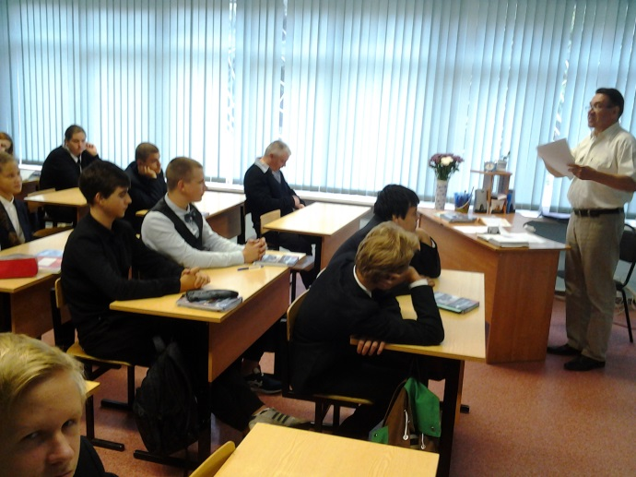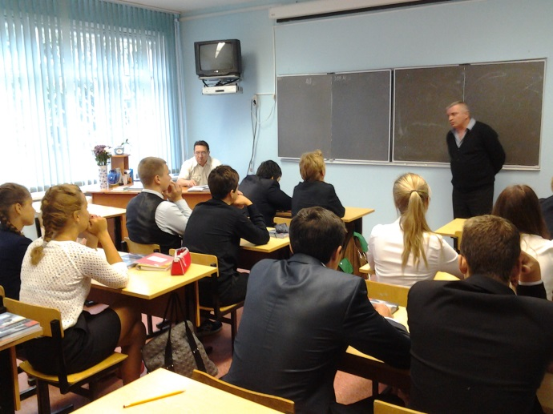

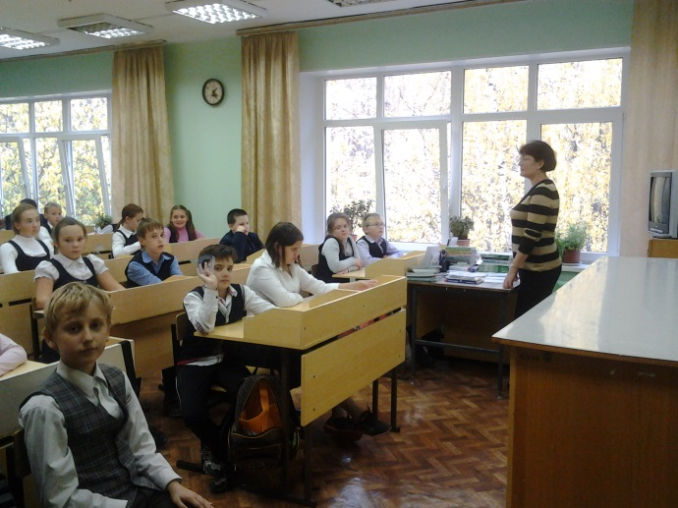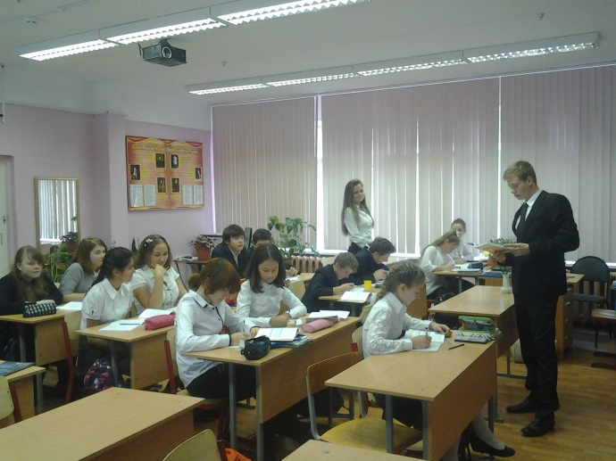

Мероприятия, проводимые на Дне открытых дверей в рамках внеурочной деятельности
Вн/д. 4а класс. Физическая культура «Эстафета. | Стрельников А.А.
Вн/д. 4б класс. Умелые ручки «Народная кукла – оберег» | Русакова М.А.
Музыкальная школа:  Скрипка  Фортепиано.  Сольфеджио | Кузнецова Т.Л.  Филимендикова О.Е.  Майченко Л.В.  Черкасова Н.М.
Шахматы | Михайлов Г.Г.
Оформление выставок творческих работ учащихся | Учителя начальной школы, педагоги школы искусств
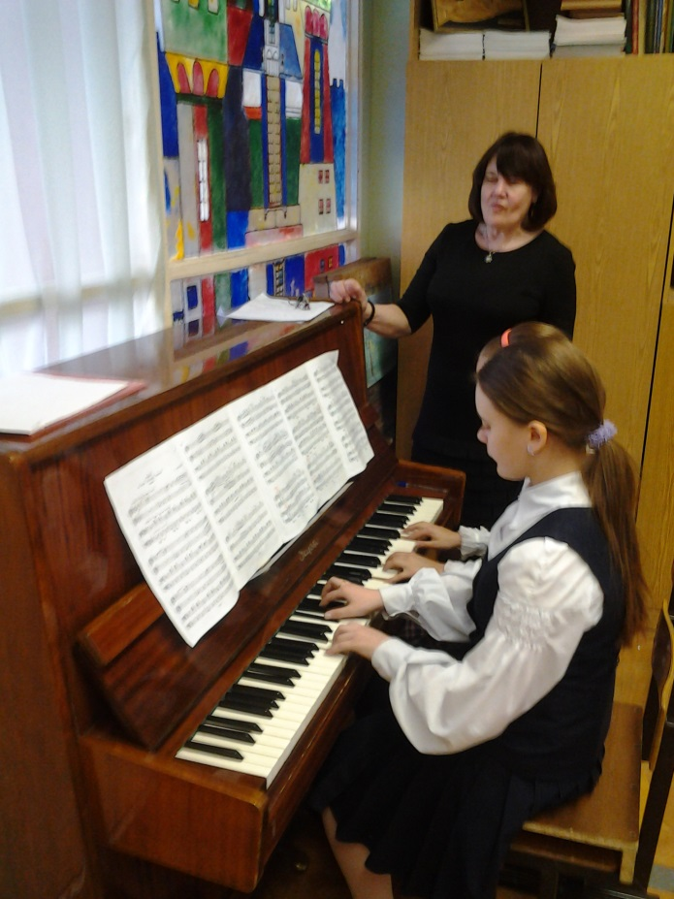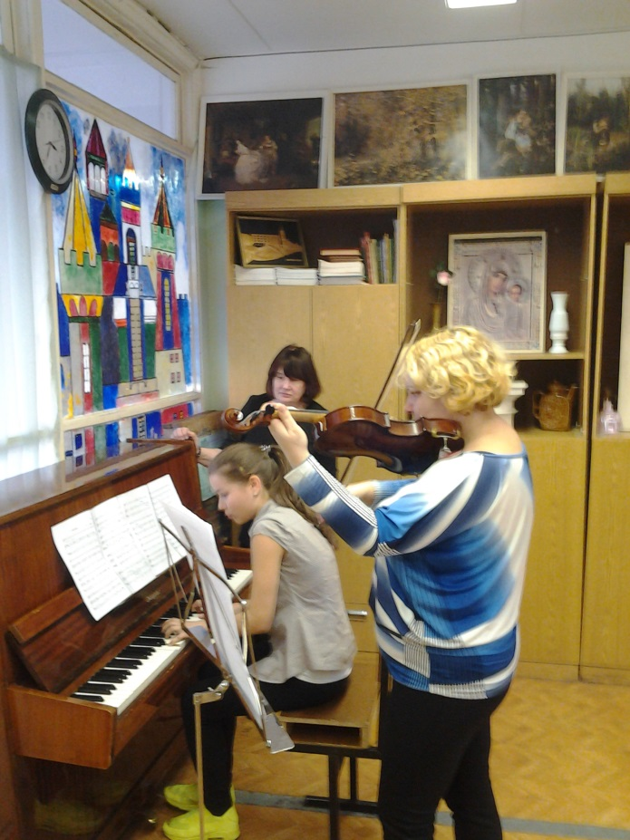

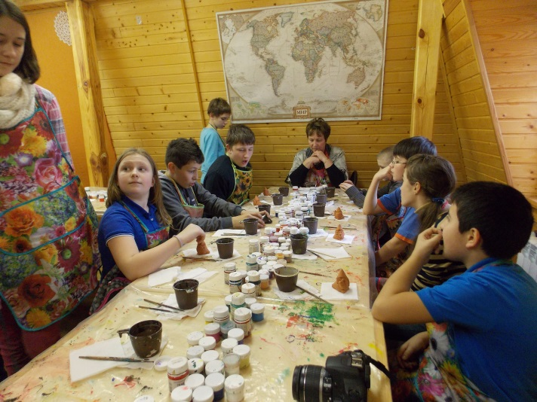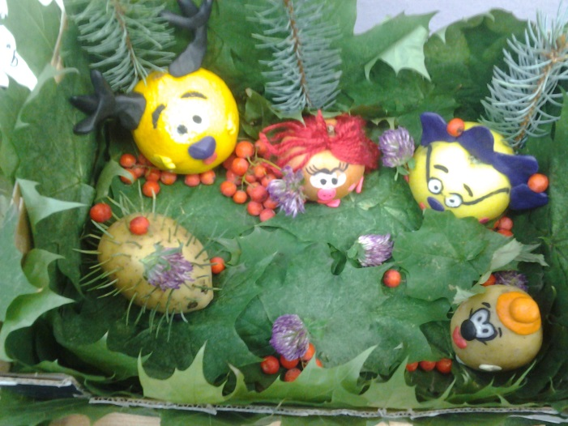

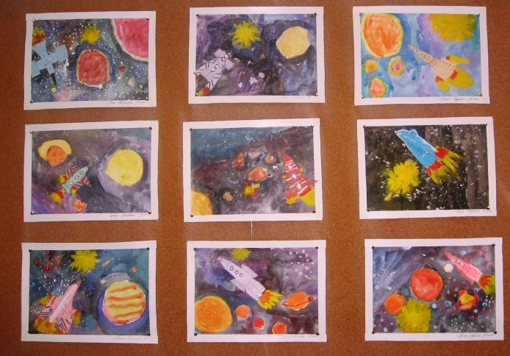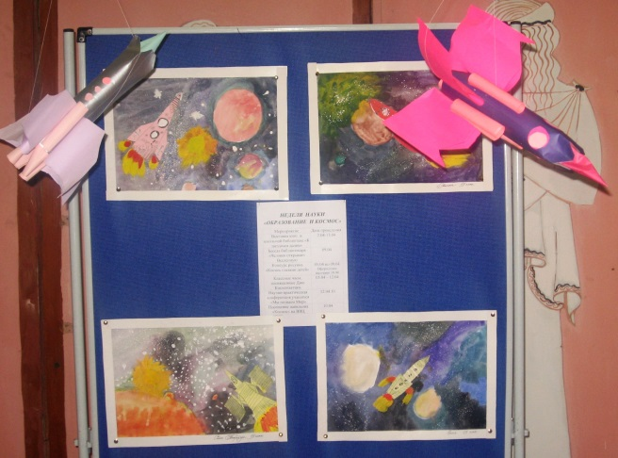

В этом учебном году особое внимание уделял вопросу «Использование инновационных педагогических технологий в образовательном процессе».
На сегодняшний день этот вопрос важен и актуален :
* образовательные технологии позволяют, интегрируясь в реальный образовательный процесс, достигать поставленные программой и стандартом образования целей по конкретному учебному предмету;
*педагогические технологии обеспечивают интеллектуальное развитие детей, их самостоятельность, доброжелательность по отношению к учителю и друг к другу, развитие творческих способностей, ведение образовательного процесса с учётом индивидуальных, личных качеств человека.
Наиболее распространены в деятельности педагогов:
- игровые технологии, их используют 75% учителей, активно применяют в своей работе учителя начальной школы и среднего звена;
- здоровьесберегающие технологии применяют 100% педагогов;
- проектно-исследовательские технологии - 52%,
- информационно-коммуникационной технологии – 95%.
- личностно – ориентированные технологии – 100%
Учителя МБОУ БСОШ №6 систематически проводят интегрированные уроки, нестандартные уроки. В старших классах находят применение ролевые, деловые, обучающие игры.

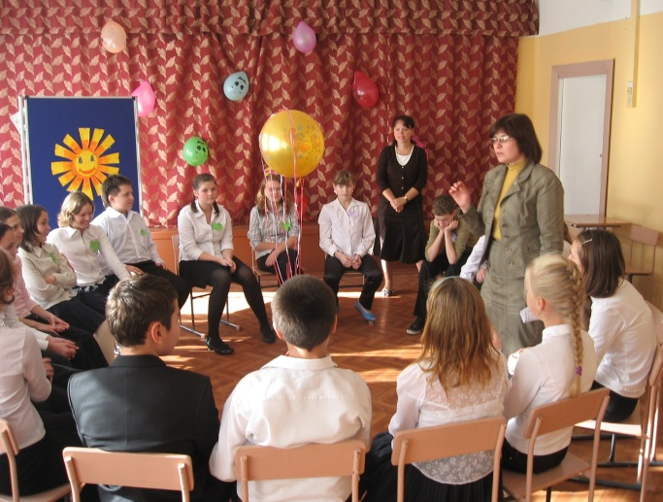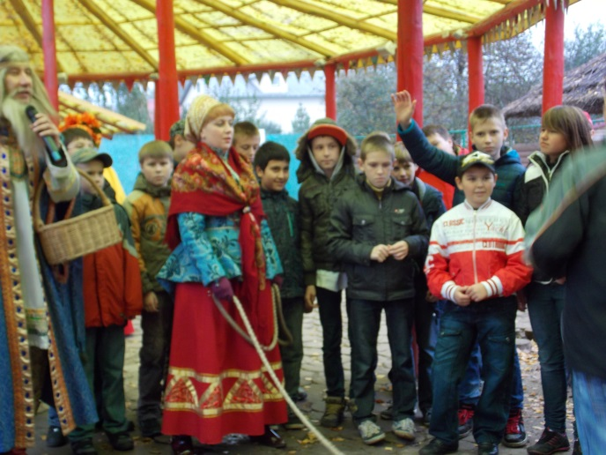

На основе проведенного мониторинга, посещенных занятий был составлен стратегический план развития педагогических кадров, куда вошли курсы ПК, семинары и педагогические советы, которые позволили бы не только познакомиться с современными образовательными технологиями, но эффективно внедрить их в деятельность педагогического коллектива.

За последние годы произошло коренное изменение роли и места персональных компьютеров и информационных технологий в жизни общества. Как показывает практика, без новых информационных технологий уже невозможно представить современную школу. Учитель, умело и эффективно владеющий технологиями и информацией, имеет другой, новый стиль мышления, принципиально иначе подходит к оценке возникающих проблем, организации своей деятельности. Использование информационно – коммуникационных технологий (ИКТ) во всех сферах образовательного процесса, погружение самого образовательного процесса школы в информационную среду стало нормой. Хотя в школе ПК есть в кабинете не у всех учителей, 80% педагогов не только умеют работать с компьютером, но и проводят свои занятия, применяя современные компьютерные ресурсы. ИКТ используется не только на уроках, но и во внеурочной деятельности. Ни одно мероприятие в школе не обходится без слайдовой презентации, выступления на конференциях также сопровождается презентацией. Новое применение ИКТ в образовательном процессе: с их помощью организуются дистанционные и телекоммуникационные формы обучения - педагоги повышают квалификацию, а дети участвуют в дистанционных олимпиадах.
Выводы:
- Педагоги школы достаточно активно изучают современные образовательные технологии. Опытно-экспериментальная работа по изучению и внедрению в практику педагогических технологий активно проводится на педсоветах, методических семинарах и в школьных методических объединениях, творческих группах учителей.
- Системно, целенаправленно внедряют их в образовательных процесс. (70% от общего числа педагогов).
- Достаточно велика доля педагогов, применяющих аудио, видео и мультимедийную технику фрагментарно, не системно, при изучении отдельных тем (80%).
- Часть педагогов (10%) применяют современные образовательные технологии, не пройдя специальной курсовой подготовки. Очевидно, освоение современного оборудования происходит за счет изучения опыта коллег (в том числе при работе профессиональных объединений), а также за счет самообразования.
- Наиболее широко применяются проектные технологии, игровые технологии, здоровьесберегающие технологии, ИКТ, личностно-ориентированные, технологии общения.
- В этом учебном году были использованы дистанционные образовательные технологии для обучения учащихся с ОВЗ на дому.
Богатым опытом работы педагоги МБОУ БСОШ №6 делятся на заседаниях ШМО, ГМО, семинарах и конкурсах.

Уровень квалификации педагогических работников (на июнь 2015г.)

высшая категория | первая категория | вторая категория | без категории | Соответствие занимаемой должности
8 | 10 | 1 | 3 | 3
Обучение педагогических работников на курсах повышения квалификации учителей в 2014-2015 учебном году:
В соответствии с требованиями ФГОС предусмотрены требования к уровню квалификации педагогических работников, к непрерывности их профессионального развития, обеспечиваемые освоением работниками образовательного учреждения дополнительных профессиональных образовательных программ в объеме не менее 72 часов, не реже чем каждые пять лет в образовательных учреждениях, имеющих лицензию на право ведения данного вида образовательной деятельности.
Обучение педагогических работников в 2014-2015 учебном году шло в соответствии с перспективным планом повышения квалификации.

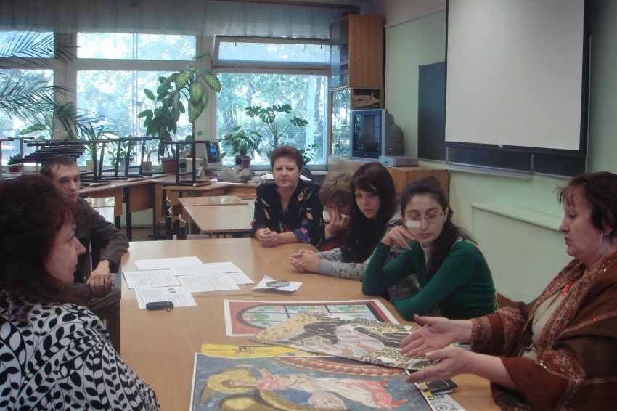

- Участие педагогических работников в работе семинаров, конференций и т.д.
Учителя школы повышают свою квалификацию, принимая участие в работе постоянно действующих семинаров и научных конференций и других мероприятий, так в 2014-2015 учебном году были обучены:

Тип мероприятия | Уровень мероприятия | Тема мероприятия | Место проведения | Ф.И.О. педагога
семинар | региональный | Совершенствование профессиональных компетентностей учителей образовательных организаций Подмосковья в условиях перехода на ФГОС ООО | ГБОУ ВПО МО АСОУ | Анучина Т.П.
Семинар (ПДС) | зональный | Методика подготовки к написанию выпускного итогового сочинения | ГБОУ ВПО МО АСОУ | Фомичёва Т.В.
Семинар-совещание | муниципальный | Требование к современному уроку в условиях введения ФГОС. Методические рекомендации по организации и анализу урока | МБОУ ДО «УМОЦ» | Смаглий Е.А.
Семинар (ПДС) | муниципальный | Порядок учёта документов, входящих в состав библиотечного фонда | МБОУ ДО «УМОЦ» | Адаменкова В.В.
Семинар | международный | Формирование гражданской идентичности обучающихся в условиях поликультурного общества, на основе предметных областей эстетической направленности на примере образовательных программ области музыки, опыта деятельности стажировочной площадки | Министерство образования Московской области | Шпинёва В.И.  Фадина В.В.
Семинар - совещание | международный | Музыка в соответствии с требованиями к результатам освоения образовательной программы по учебному предмету «Музыка» | Министерство образования Московской области | Шпинёва В.И.  Фадина В.В.
Круглый стол учителей математики (ПДС) | региональный | Педагоги Подмосковья – национальной образовательной инициативы «Наша новая школа | ГБОУ ВПО МО АСОУ | Кудинова Е.В.  Никитина Е.П.
Практический семинар | муниципальный | Законодательство о специальной оценке качества условий труда | АНОО ДПО «Интеллект» г.Королёв | Половинкина Т.П.
Научно-практическая конференция | региональный | Реализация содержания национальной образовательной инициативы ННШ по созданию разветвлённой системы повышения профессионального уровня учителей, и их поддержки в методических поисках наиболее эффективного обучения школьников | ГБОУ ВПО МО «АСОУ» | Юсипова А.В.
ПДС | муниципальный | Духовное просвещение на основе православия | МБОУ ДО «УМОЦ» г.Королёв | Юсипова А.В., Тарасова Л.М.
ПДС | муниципальный | Реализация инновационного проекта по воспитанию учащихся на основе поисковой работы и школьного музея «Память» | МБОУ СОШ №1 г. Королёв | Кудинова Е.В.
митинг | муниципальный | Празднование годовщины воссоединения Крыма | МБОУ ДО «УМОЦ» г.Королёв | Макрова Н.В.  Русакова М.А.
Городская педагогическая конференция | муниципальный | Совершенствование профессиональной компетентности учителей и в связи с проведением | ЛНИП №4 г.Королёва | Глущенко О,В,, Юсипова А.В.

Вывод:
- Педагоги МБОУ БСОШ№6 активно повышают свою квалификацию.
- По сравнению с прошлым учебным годом количество учителей, участвующих в различных методических семинарах и конференциях значительно возросло.
- В обязательном порядке направить на курсы повышения квалификации, связанные с реализацией ФГОС учителей, планирующих работать в 5-х и 6-х классах в 2015-2016 учебном году.

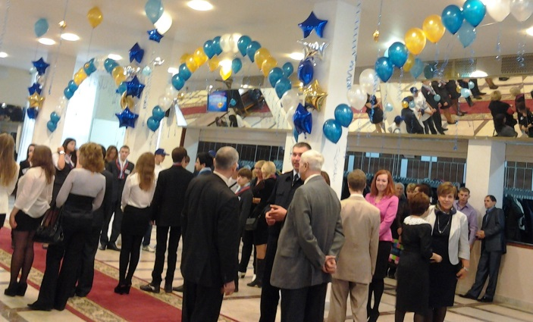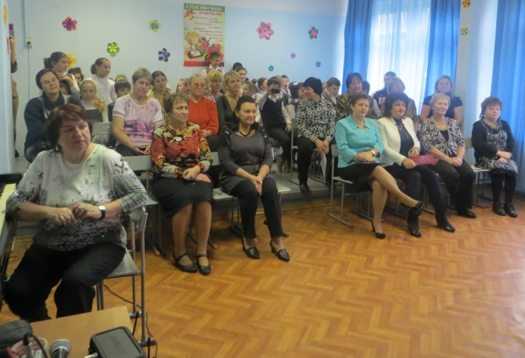

- Работа школьных методических объединений
На начало 2014-2015 учебного года всеми учителями были составлены рабочие программы, чему предшествовала работа по изучению требований к составлению рабочих программ. В августе все рабочие программы учителей были рассмотрены на заседаниях школьных методических объединений учителей на предмет их соответствия требованиям федерального государственного образовательного стандарта. Затем рабочие программы анализировались заместителем директора по УВР на предмет соответствия программы учебному плану общеобразовательного учреждения и требованиям государственных образовательных стандартов, а также проверялось наличие учебника, предполагаемого для использования, в федеральном перечне. После согласования рабочие программы были утверждены директором МБОУ БСОШ №6 .
Обсуждение «срезов знаний», вопросов для тестирования и анкетирования учащихся, выработка единых требований к учащимся, утверждение экзаменационных материалов, согласование рабочих программ учителей – эти и другие методические вопросы и проблемы рассматривались на заседаниях ШМО.
Каждое ШМО работает над темой, которая напрямую соотносится с единой методической темой школы. Так, например, методическая тема ШМО начальных классов – «Современные информационные технологии обучения в работе учителя начальных классов - залог успешного перехода на новые ФГОС», методическая тема ШМО учителей физико-математического цикла и информатики – «Современные технологии обучения и их роль в повышении качества образования и воспитания творчески развитой личности», ШМО иностранного языка - «Современные технологии в обучении иностранному языку», историко-филологическое ШМО - «Развитие и совершенствование коммуникативной, языковой, лингвистической (языковедческой) и культурологической компетенции учащихся», ШМО естественно-биологического цикла – «Формирование естественно-научной картины мира обучающихся в условиях перехода на ФГОС второго поколения» и т. д.
Работа над единой методической темой школы в целом и методической темой ШМО способствует сплоченности педколлектива, энтузиазму учителей и результативности, что в конечном итоге повышает качество работы педагогов и качество обученности учащихся.

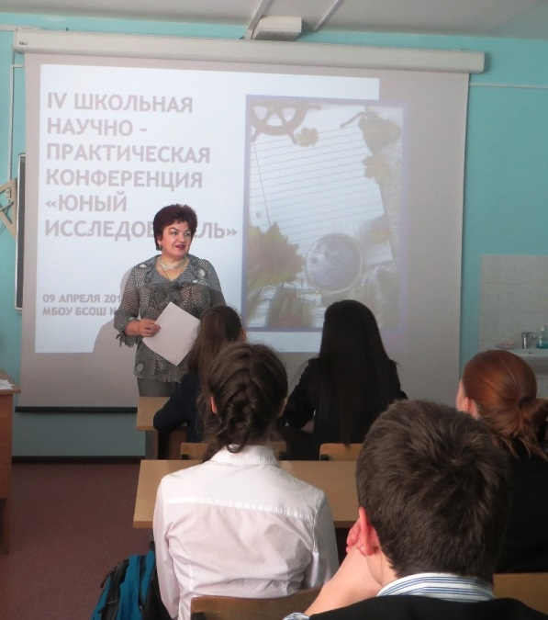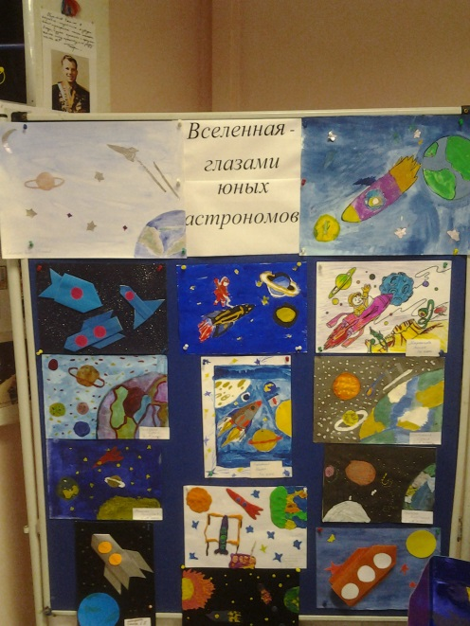

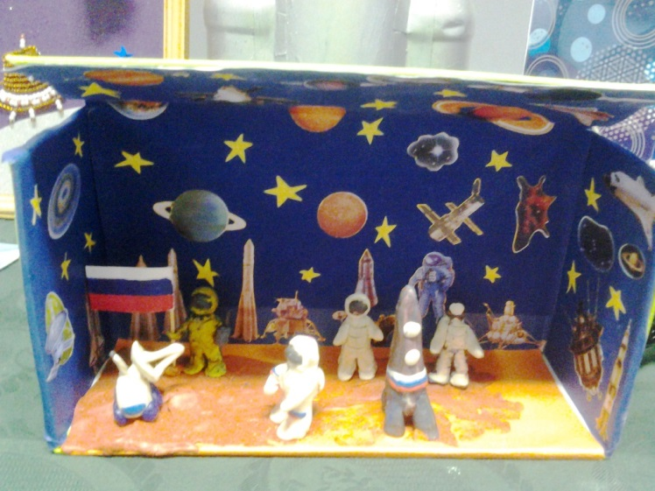

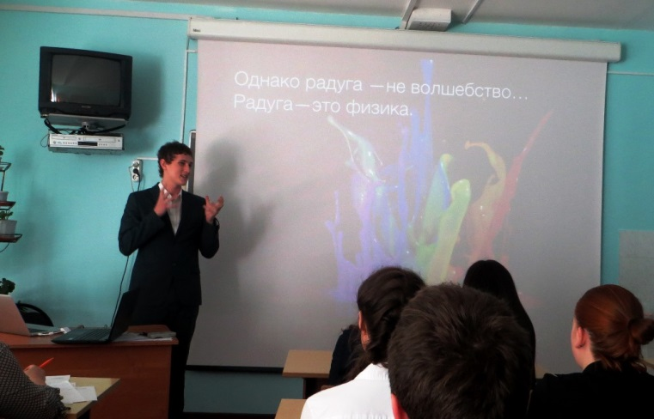

- Сохранение и укрепление здоровья школьников.

«Одной из современных задач образования является сохранение и укрепление здоровья детей. Школа должна обеспечить ребенку возможность сохранения здоровья за период обучения в школе, сформировать у него необходимые знания, умения и навыки по здоровому образу жизни, научить использовать эти знания в повседневной жизни». ФГОС второго поколения определяет эту задачу как одну из приоритетных. Результатом решения этой задач станет создание комфортной развивающей образовательной среды.
Здоровьесберегающая инфраструктура школы.

В текущем учебном году продолжена работа по созданию здоровых и комфортных условий в школе. Проведены следующие работы: установлены новые кабинки в 4 туалетах на 2 и 3 этажах, проведен ремонт в кабинете химии, кабинете математики и 24 кабинете, установлено мультимедийное оборудование и интерактивные доски в кабинете информатики и 29 кабинете, проведен демонтаж старого и монтаж нового вытяжного оборудования в столовой, приобретен комплект новой мебели в 26 каб. Спортивный зал пополнился спортивным инвентарём (маты, мячи, канат). Проведена диспансеризация и медосмотр сотрудников школы. Внешний облик школы также претерпел изменения: крыльцо центрального входа облицовано искусственным камнем, установлен козырек над запасным выходом.

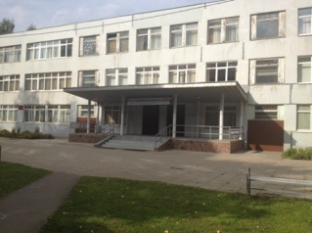 | 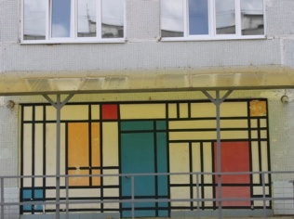 | 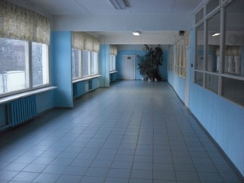 | 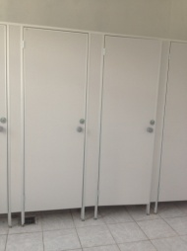 | 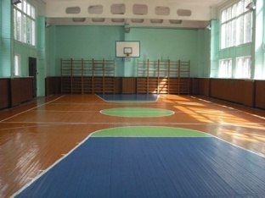
Для развития материальной базы школы были использованы в основном привлеченные средства.

Профилактика и динамическое наблюдение за состоянием здоровья.

В 2014-2015 учебном году в школе обучалось 457 человек.
Группы здоровья учащихся
Всего учащихся | 1 группа | 2 группа | 3 группа | 4 группа | 5 группа
457 | 177 | 222 | 52 | 6 | 0

Физкультурные группы
Всего учащихся | Основная | Подготовительная | Спец.А | Спец.Б | Осв.
457 | 354 | 98 | 5 | 0 | 0

Ежегодно в 1 полугодии в школе проходит диспансеризация учащихся, по результатам ведется динамическое наблюдение за состоянием здоровья учащихся.
По результатам мониторинга из 457 учащихся школы, 70,2 % детей страдают хроническими заболеваниями.
Наблюдение за состоянием здоровья учащихся показало, что ведущее место по заболеваемости в школе занимают ОРВИ и ОРЗ (общее количество пропусков по болезни за год составило 37626 уроков). Кроме этого учащиеся страдают такими заболеваниями как нарушение зрения (миопия разной степени), нарушение осанки, сколиоз, заболевания желудочно-кишечного тракта, дерматиты, болезни эндокринной системы, болезни системы кровообращения, аллергические заболевания, лор-патологии, болезни мочеполовой системы.

В текущем учебном году учащиеся болели ветрянкой, бронхитом, коклюшем, было насколько случаев пневмонии. Ситуация с сезонным гриппом была благоприятная, массовых заболеваний не наблюдалось.
В целях выполнения Указа Президента Российской Федерации от 01.06.2012 №761 «О Национальной стратегии действий в интересах детей на 2012-2017 годы», в соответствии с письмом Министерства образования Московской области №15163 проведён мониторинг здоровья и физической подготовленности обучающихся МБОУ БСОШ №6.
Мониторинг представлял собой систему сбора, систематизации и анализа данных о
состоянии здоровья и уровне физической подготовленности обучающихся и влияющих на них факторах.
Цель Мониторинга- получение информации, необходимой для принятия
обоснованных управленческих решений по сохранению и укреплению здоровья
обучающихся и повышению уровня их физической подготовленности.
В задачи Мониторинга входит:
1) комплексная оценка состояния здоровья и уровня физической подготовленности
обучающихся;
2) выявление факторов риска нарушения здоровья обучающихся;
3) анализ здоровьесберегающего потенциала образовательных организаций как агентов
сохранения и укрепления здоровья обучающихся и их физического воспитания.
Мониторинг охватывает следующие проблемы:
1) физическое здоровье обучающихся;
2) психическое и социальное здоровье обучающихся;
3) уровень физической подготовленности обучающихся;
4) факторы, оказывающие влияние на здоровье и уровень физической подготовленности
обучающихся:
а) занятия физической культурой и спортом;
б) образ жизни обучающихся (двигательный режим, режим дня, питание,
досуговая деятельность, употребление психоактивных веществ);
в) личностная позиция обучающихся по отношению к здоровью;
г) учебная нагрузка и особенности организации образовательного процесса в
образовательных организациях;
д) меры по здоровьесбережению обучающихся в образовательных организациях
(оптимизация двигательного режима в течение учебного дня, реализация
образовательных программ здоровьеформирующей направленности,
проведение мероприятий по продвижению здорового образа жизни,
медицинское обслуживание, соблюдение санитарно-эпидемиологических
правил и нормативов и др.).
Мониторинг ориентирован на решение следующих задач:
1) прогнозирование состояния физического, психического и социального здоровья
обучающихся;
2) организация мероприятий, направленных на сохранение и укрепление здоровья
обучающихся, их гармоничное физическое развитие, повышение уровня физической
подготовленности, формирование культуры здорового образа жизни и
здоровьесберегающего поведения;
3) гармонизация процесса внедрения Всероссийского физкультурно-спортивного
комплекса «Готов к труду и обороне» (ГТО) в образовательных организациях;
4) оптимизация учебно-воспитательного процесса и физкультурно-оздоровительной
деятельности образовательных организаций;
5) развитие здоровьесберегающего потенциала образовательных организаций.

Анализ результатов мониторинга говорит следующее:
Доля обучающихся, выполняющих рекомендации к суточной продолжительности сна, выполняющих рекомендации к частоте приемов пищи, выполняющих рекомендации к ежедневной продолжительности пребывания на открытом воздухе с 1 по 11 класс- снижается. Не случайно, к 11 классу возрастает доля обучающихся, имеющих различные (любые) хронические заболевания.
Однако, радует тот факт, что доля обучающихся, занимающихся спортом, фитнесом или туризмом в школьных (в основном младшие классы) и во внешкольных (старшие классы) секциях и клубах значительно велика. Итоговая оценка по физической культуре в среднем составляет 4,3- 4,4 балла.
Основная масса учащихся имеет 1 и 2 группу здоровья и 1 и II медицинские группы для занятий физической культурой. Процентное соотношение основной, подготовительной и специальной физкультурных групп в течение последних лет остается стабильным. Этот факт говорит о том, что проводимые школой мероприятия в области сбережения здоровья учащихся имеют положительный результат.

Просветительско - воспитательная работа.

В нашем образовательном учреждении просветительская деятельность по формированию ЗОЖ проводится различными методами:
Проведение инструктажей, бесед, классных часов по безопасному поведению в школе, на уроках, вне школы, на водоемах, на каникулах, в транспорте, участие в городских акциях, совместные мероприятия с родителями и т.д.
Проведение динамических пауз, физкультминуток во время уроков.
Одним из направлений годового планирования работы классного руководителя со своим классным коллективом является «Формирование здорового образа жизни». Классный руководитель выбирает формы и эффективные методики, которые подходят именно его ученикам, ближе его индивидуальным и возрастным особенностям и реализует их на практике.
Решаются основные задачи: здоровье, физическая культура, здоровый образ жизни, вредные привычки, правильное рациональное питание, режим дня, спорт, сила воли и т.д..
Каждый классный руководитель ведет «Паспорт здоровья класса».
Классный руководитель 8 класса Светлова Н.М. воспитательную работу проводит под девизом «Твое здоровье в твоих руках». В этом году на классных часах она особое внимание уделила профилактике вредных привычек. Тематика бесед: «Учись говорить-нет!» о профилактике наркомании и СПИДа, классный час-презентация «Спорт и здоровье». Проводились классные часы по изучению правил дорожного движения «Уроки светофора».
Кроме того, все учащиеся класса принимали активное участие в школьных соревнованиях «Сильные, смелые, ловкие», в городских соревнованиях и Космическом марафоне. В закрепленном за классом кабинете №9 обеспечивается санитарно-гигиенический режим, произведена замена светильников, проводится регулярная уборка, осуществляется режим регулярного проветривания. Во время уроков проводятся физкультминутки в 5-6 классах регулярно с применением проектора (видеомузыкальные физкультминутки). Домашнее задание строго дозируется в соответствии с требованиями СанПиН.
Классный руководитель 5б класса Тарасенко З.Ф. для популяризации спорта и поддержания здоровья учащихся проводила такие мероприятия:
1.В начале учебного года проведена беседа о работе спортивных кружков и секций на базе школы;
2.На уроках – физкультминутки;
3.Перед Новым годом- игры- забавы с включением здоровьесберегающих элементов;
4.На родительских собраниях проведена беседа с родителями о пользе внеурочных занятий в рамках ФГОС.
5.В конце учебного года на спортивной площадке школы состоялась игра «Пираты ХХ! Века».
В результате проведенной работы ребята начали заниматься каратэ, волейболом, принимали участие в городских спортивных мероприятиях. Особенно многим ребятам понравились внеурочные занятия.
К сожалению не все учащиеся занимаются спортом постоянно. Согласно проведённому анкетированию не все делают утреннюю зарядку, многие не имеют распорядка дня и не соблюдают режим. Большинство детей в свободное время сидят за компьютером. Наблюдения показывают, что даже на перемене собираются группами и играют в компьютерные игры.
На уроках биологии в других классах Зинаида Федоровна обязательно включает беседы о здоровом образе жизни. Так в курсе 8 класса практически каждая тема касалась сохранения здоровья. Для этого проводились классные и домашние лабораторные работы, игры и выступления детей на темы о распорядке дня и его выполнении, о вреде курения, приёма спиртных напитков, о гигиене одежды. В старших классах обсуждались примерно теже вопросы и кроме того- о косметике, о медикаментах, о генетике и о генетических заболеваниях и другие вопросы, связанные с сохранением здоровья.

В целях формирования здорового образа жизни, в рамках проведения профилактической городской акции «Здоровье - твое богатство» 14 сентября 2014г. проведен «Единый День здоровья». Одним из пунктов плана было проведение соревнований «Мама, папа, я – спортивная семья» среди учащихся 3- 4 классов. Цель соревнований: пропаганда здорового образа жизни, повышение уровня жизненной активности населения, пропаганда семейных ценностей, организация совместного досуга детей и родителей. Очень порадовала высокая родительская активность. Явка была 100%. Все дети и родители получили огромное удовольствие от мероприятия.

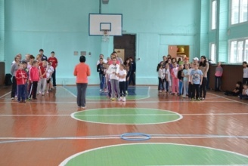 | Калейдоскоп  соревнований | 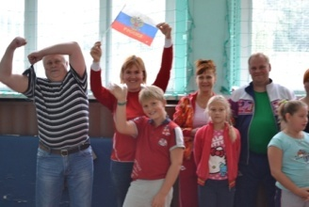
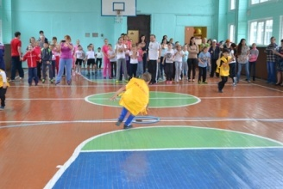 | «Мама, папа, я – спортивная семья» | 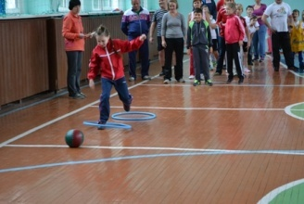
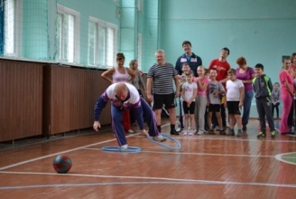 |  | 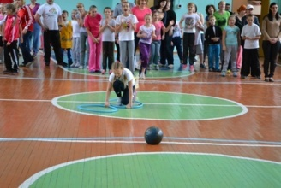
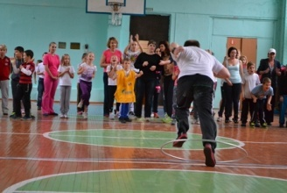 | 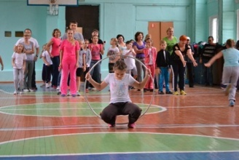 | 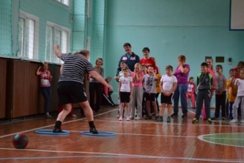
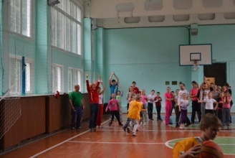 | 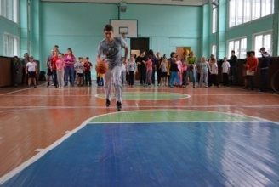 | 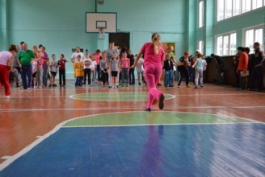
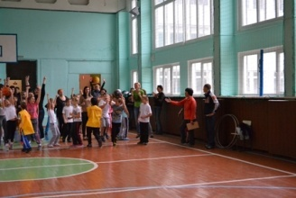 | 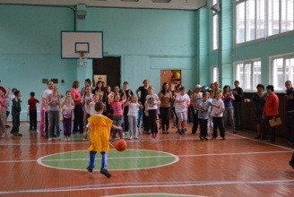 | 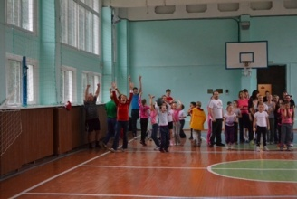
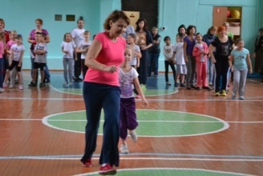 | 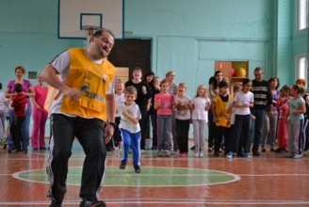 | 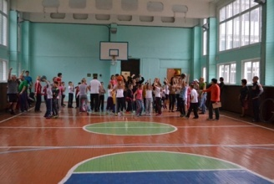
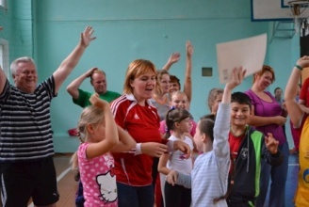 | 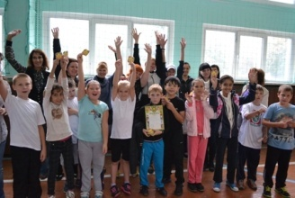 | 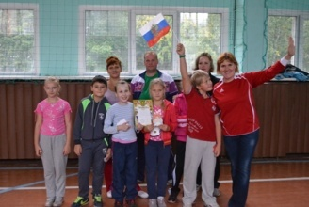

3 мая 2015. Школьная команда приняла участие в игре "Экологическая тропа" в Королёве. В числе заданий, которые выполняли ребята в ходе игры:
- работа с географической картой,
- определение лекарственных растений
- растений и животных, обитающих в Национальном парке "Лосиный остров",
- решение биологических задач,
- ориентирование на местности,
- конкурс-загадка и т.д.
Каждая команда в обязательном порядке готовит форму, эмблему, девиз и экологический плакат.
Команда «Светлячок» из учащихся 7Б и 6Б классов приняла участие в «Экологической тропе»
Из национального парка ребята привезли хорошее настроение и заряд энергии.

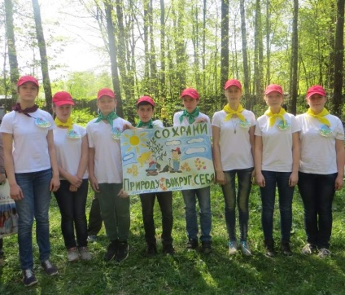 | 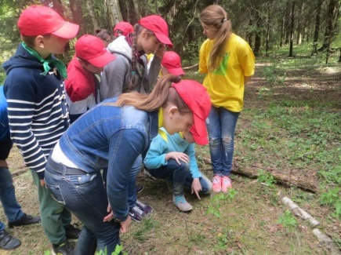 | 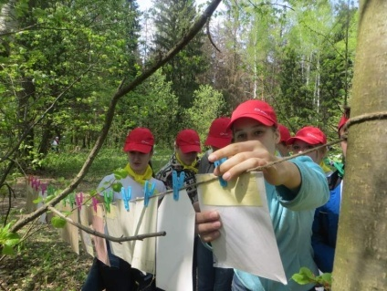

13 сентября 2014г. старшеклассники и выпускники школы приняли участие в общегородской акции «Посади лес». Возле Аллеи Славы были подготовлены лунки для посадки деревьев, привезены саженцы рябин, дубов и лип.
Школьники и студенты посадили молодые деревца, чтобы расширить лесополосу возле Акуловского водоканала, украсить город, обеспечить чистый воздух.
Акция «Посади лес»
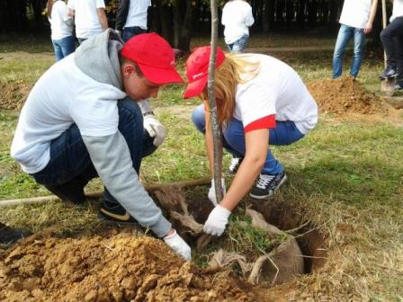 | 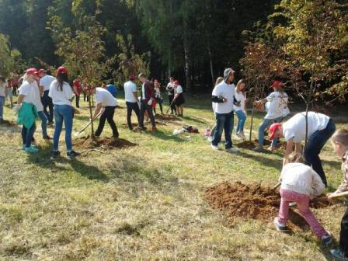 | 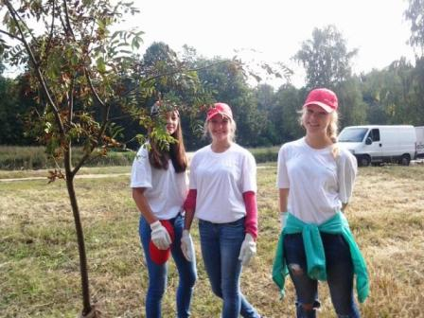

С целью пропаганды здорового образа жизни, формирования у детей осознанного отношения к своему здоровью, в рамках внеурочной деятельности учителя 1- 4 классов: Смаглий Е. А., Макарова Н.В, Башкирова Т. Н., Доброва И. В., Матвеева М.А. , Карлинская И. М., Русакова М.А., Плотникова О.П. ведут в своих классах кружок « Будущие олимпийцы ».
Цель этих занятий содействовать всестороннему развитию личности, приобщать учащихся младших классов к самостоятельным занятиям физическими упражнениями. Задачи кружка направлены на: укрепление здоровья детей, приобщение к здоровому жизни, воспитание дисциплинированности, доброжелательного отношения к товарищам, формирование коммуникативных компетенций. В рамках этого кружка проведено много разных спортивных занятий, мероприятий. Предметно – тематический праздник « Весёлый урок о здоровье » проведён во 2-х классах. Большое внимание на празднике уделялось гигиене детей, аккуратности, режиму дня школьника.
Праздник « Я – будущий олимпиец » проводился в 3-х классах. Проводились конкурсы на ловкость, быстроту, силу, меткость.
Утренник « Волшебные правила здоровья » проводился в 1- 2-х классах. Тема утренника « Мы выбираем здоровый образ жизни ».
Конкурс поделок « Веселый светофор » проведён в начальной школе в ноябре месяце.

Конкурс поделок “ Веселый светофор”
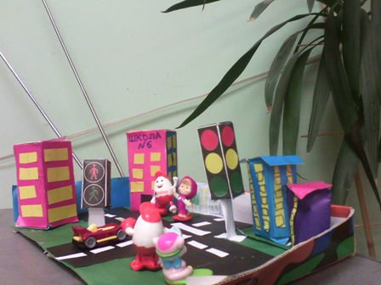 | 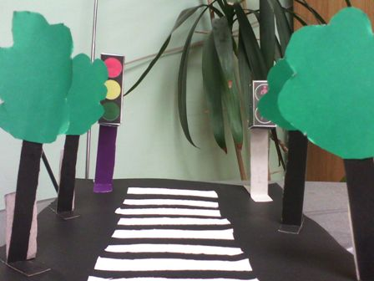 | 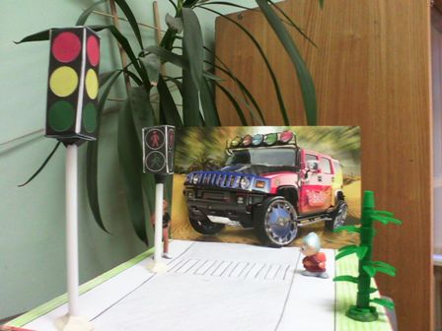

Во всех классах начальной школы проведена беседа « Азбука безопасности » о ПДД .
Оздоровительно – развлекательная игра « Будущие олимпийцы » проводилась для учащихся 2 – 4-х классов в мае месяце.
На всех этих занятиях, мероприятиях учащиеся учатся играть активно, оказывать товарищескую поддержку, добиваться достижения общей цели.
Дети узнали об общих и индивидуальных основах личной гигиены, профилактике нарушения осанки, о причинах травматизма и правилах его предупреждения.
В течение года в первых классах проводилась динамическая пауза.
Во всех классах по расписанию проводятся три урока физической культуры.
Школа уделяет большое место в работе по формированию у учащихся навыков здорового образа жизни.
В школе проходили Акции, тематические дни, недели и месячники:
«Месячник безопасности»; Сентябрь 2014г.
с 15 по 20 сентября 2014 года в рамах Акции «Здоровье- твое богатство» были проведены:
- беседы, лекции, викторины, направленные на формирование ценностного отношения к здоровью, профилактику табакокурения, алкоголизма и наркомании;
- спортивные соревнования;
- просмотр фильмов антинаркотичской и здоровьесберегающей направленности;
- конкурсы стенгазет, плакатов, рисунков, проектов, социальной рекламы, отражающие тему акции;
- родительские собрания, на тему формирования здорового образ жизни подрастающего поколения, профилактики табакокурения, алкоголизма, наркомании, с включением вопросов о необходимости проведения добровольного диагностического тестирования.

«День здоровья»; 7.09.14г. и 11.05.15г.
В школьных Днях здоровья принимает участие практически вся школа.

«Единый день профилактики БДД»;
с 25 по 30 ноября 2013 г. проводилась профилактическая акция «Здоровье – твое богатство»;
«Богатыри России»; 20 февраля 2015г.
В школе праздник проводится уже 10 лет. Его главная особенность – что соревнуются не классы, а сборные команды, в которых участвуют ребята с 5 по 11 класс.
Веселые, интересные, спортивные конкурсы всегда активно проходят и нравятся участникам.
По традиции, в жюри конкурса приглашаются ветераны Великой отечественной войны.
Учащиеся 5-6 классов участвовали в городских мероприятиях «Безопасное колесо», а учащиеся 8 и 10 классов - «Школа безопасности».
Проведены неоднократные встречи с представителем ГИБДД, ОГПН и УВД.

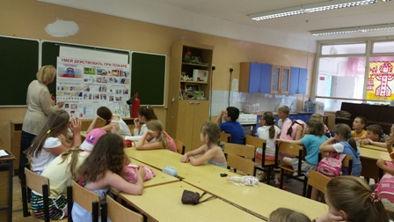 | 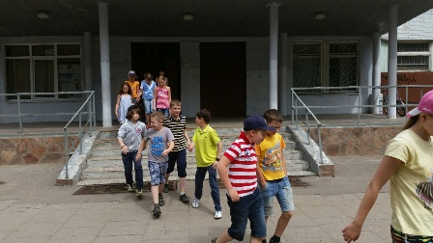 | 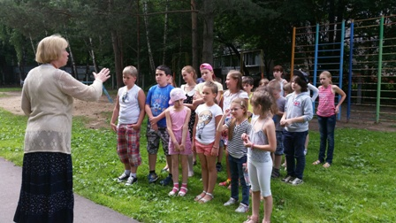
2 июня 2015 года совместно с представителем ОГПН старшим инспектором ОДН по г.Королеву УНД ГУ МЧС России по М.О. Павловым С.В. в летнем оздоровительном лагере «Радуга» на базе МБОУ БСОШ №6 проведён «День пожарной безопасности» и эвакуация.

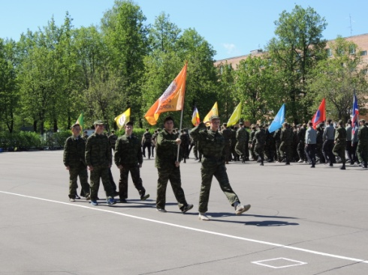 | 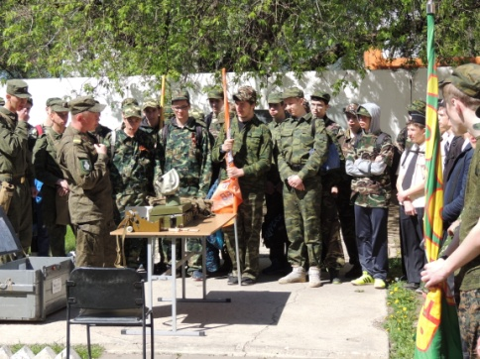
Учебные сборы май 2015г.

Спортивно-массовая работа.
В школе работают спортивные секции, проводятся традиционные спортивные мероприятия: «Богатыри России», «Веселые старты», соревнования по волейболу и баскетболу.
В октябре учащиеся 5-11 классов приняли участие в школьной олимпиаде по физической культуре. По результатам школьной олимпиады была сформирована команда для участия в Муниципальном этапе всероссийской олимпиады школьников по общеобразовательным предметам.
Сборная команды школы ежегодно выступает в различных городских спортивных соревнованиях.
23 сентября 2014г. В рамках Муниципальной спартакиады призывной и допризывной молодежи проводились соревнования по летнему многоборью (полиатлону) среди команд общеобразовательных учреждений.
В программу соревнований вошли: стрельба из пневматической винтовки, бег 100 метров, метание гранаты, бег на 1000 метров. МБОУ БСОШ №6 представили на этих соревнованиях учащиеся:
Нурдинов Кирилл - 10 класс, Галлиулин Данила - 10 класс,Мовсисян Тигран - 10 класс,Седых Даниил - 9Б класс.
26 ноября 2014г. На базе гимназии №18 прошли городские соревнования среди учащихся 3- 4 классов "Веселые старты".
Учащиеся нашей школы приняли активное участие в этих соревнованиях.
1,2 декабря 2014г. состоялся городской турнир по мини-футболу среди девочек 4-5 классов. Команда нашей школы заняла 3 место.
Учащиеся нашей школы приняли активное участие в традиционных городских соревнованиях: «Веселые старты», «Кожаный мяч», городские соревнования по баскетболу, волейболу и минифутболу, летнее многоборье допризывников.

Участие обучающихся в муниципальных (зональных и финальных) спортивных мероприятиях, проводимых Комитетом СПОРТА в 2014-2015учебном году
№ п/п | Дата | Название мероприятия | Число участников от ОУ | Результаты (Ф.И.О.), место
 | 23 сентября 2014 | Летняя спартакиада призывной и допризывной молодежи Московской области на призы Губернатора Московской области | 5 чел | Сарычев С,, Нурдинов К, Галиуллин Д, Седых Д, Корейша В.
 | декабрь 2014-январь 2015 | «Мини-футбол в школу» всероссийские соревнования по мини-футболу (футзалу) | 5 + 8 чел | Команда девочек – 3 место  Орешкина Д, Тельпиз А, Наумова К, Чекина К, Степанова С, Султаналиева Н.
 | 5-7 мая, 12,13 мая 2015  24 мая финал | Соревнования по футболу «Кожаный мяч» | 8 чел | Орешкин В.,Афонасенко Б, Жук С., Вдовин А., Аванесян С., Марабян Т., Низовцев С., Корейша Д.

Проведение летней оздоровительной кампании.
В школьном лагере отдохнули 25 учащихся.

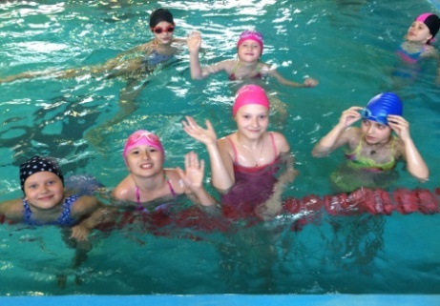 | 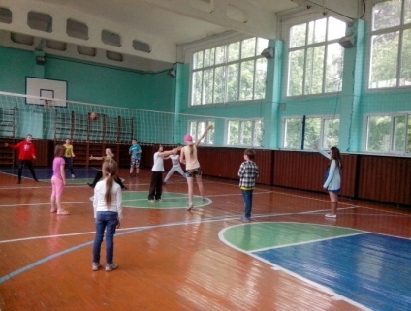 | 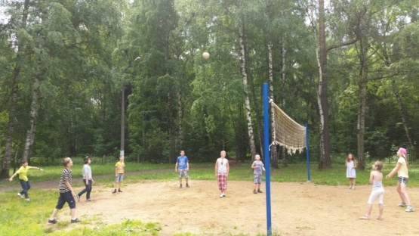

Согласно плану воспитательной работы ЛОЛ « Радуга» с дневным пребыванием детей прошли следующие мероприятия: городские праздники «День защиты детей», «День России», «День книги»; Всероссийские даты: «День папы», «Всемирный день окружающей среды», «Пушкинский День России. День Русского языка»; отрядные мероприятия: спортивные состязания «Самый спортивный отряд», «Малые Олимпийские игры», «День Здоровья», конкурсы и викторины, посвященные жизни отряда, «Конкурс рисунков на асфальте», «Конкурс танцев», «День красоты», «День сказок и загадок».

1 июня
Международный день защиты детей
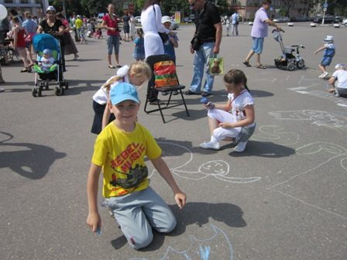 | 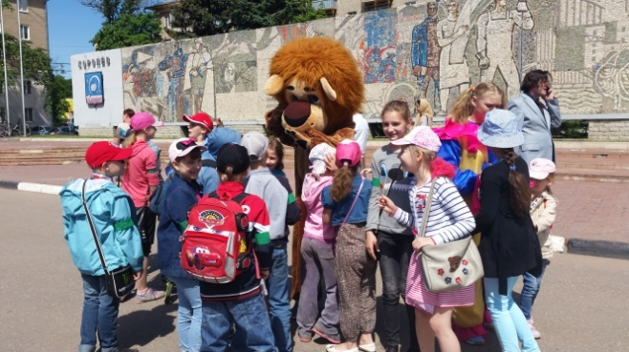

Всероссийский детский фестиваль «Дети России за сохранение природы»
Конкурс рисунков и плакатов "Защитим окружающую среду!"
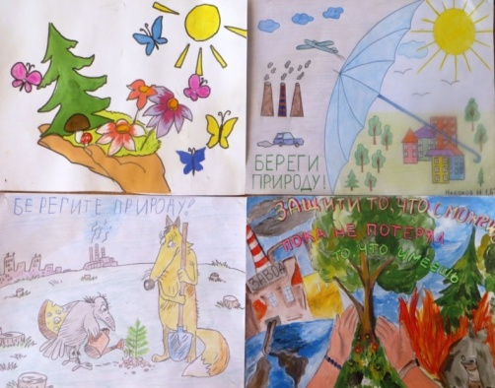 | 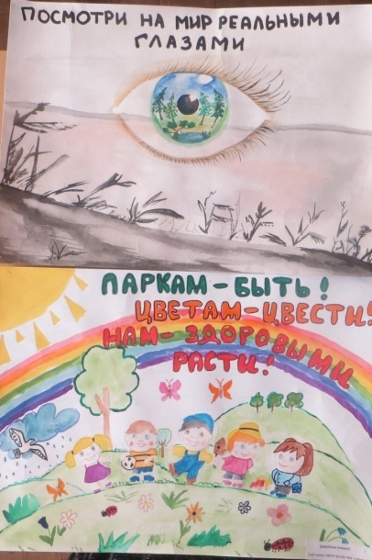 | 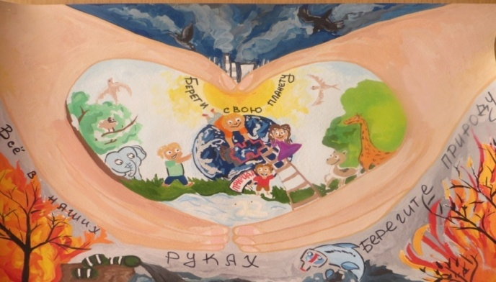

Единый день профилактики ДДТТ  Конкурс рисунков «Умники и умницы» | Международный Олимпийский день.  День спорта  Малые Олимпийские игры
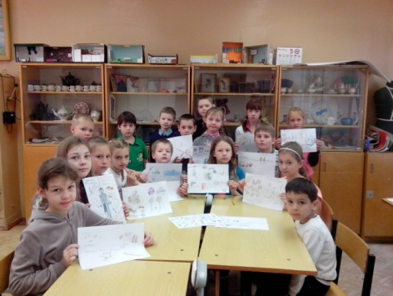 | 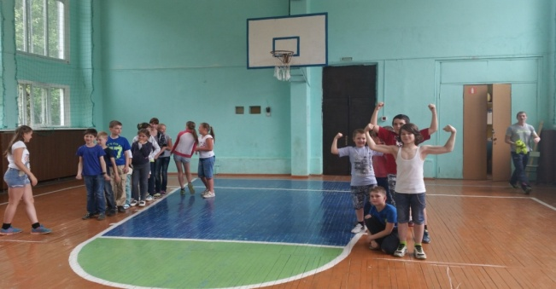

.
Помимо ежегодных мероприятий в этом году отряд участвовал в городском кулинарном конкурсе «Повар-волшебник» в номинации «Лучшая поделка». Конкурс был представлен комбинатом школьного питания ООО «Продмед». И ребята заняли первое место в городе, за что получили грамоты и призы. | 